**Safari lakiery - klimat wakacji na paznokciach**

**Szukasz idealnego kolory lakieru do paznokci na wakacje? Chcesz, żeby był wyrazisty, jednocześnie przetrwał przez cały twój urlop i zachwycał nienaruszonym stanem? Lakiery safari to idealne rozwiązanie dla ciebie.**

[**Safari lakiery**](https://alessandro.pl/lakiery-kolorowe/lakiery/261,wild-safari-lakier-10-ml) **do paznokci - odskocznia od biznesowego wyglądu podczas urlopu**

Wybierasz się na wakacje i chcesz, by twoje paznokcie różniły się znacznie niż te, które nosisz zazwyczaj. W pracy często nie można sobie pozwolić na wyraźne kolory, dress code obowiązuje nie tylko w garderobie. Urlop to idealny moment kiedy stawiamy na odrobinę szaleństwa, również jeżeli chodzi o manicure i pedicure. **Safari lakiery** to połączenie wielu odcieni zieleni, co sprawia wrażenie intensywnej głębi. Nie trzeba poznawać właścicielki paznokci o tym kolorze, żeby stwierdzić , że posiada mocny charakter i nie boi się przygód. Producent, tworząc odcienie *lakierów safari*, opierał się na tym, czego potrzebują kobiety. Na pewno dzięki temu zostaną zauważone, a ich zadowolenie będzie wpływało na udane wczasy.

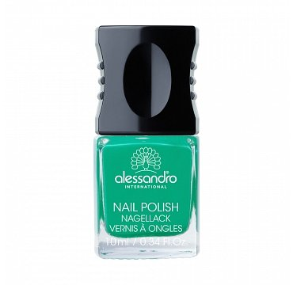

**Estetyka i trwałość - to, czego oczekujemy od lakierów do paznokci**

Wiele lakierów zachwyca kolorem, ale już na drugi dzień od pomalowania paznokci, jego stan pozostawia wiele do życzenia. W czasach, kiedy każdy jest bardzo zabiegany, zależy nam na każdej wolnej chwili, dlatego od lakierów do paznokci oczekujemy przede wszystkim wytrzymałości. Jeżeli producent jest w stanie to zagwarantować, to z pewnością jest to wielkie ułatwienie dla kobiet. **Safari lakiery** to produkt, z którego każda kobieta będzie zadowolona.